Multisim仿真系统使用学习

一、实验目的
初步掌握Multisim 2001仿真系统的组成及其使用方法。

二、实验预习
Windows操作系统的使用方法及其上应用程序的操作方法。

三、实验器材
Multisim 2001仿真软件。

四、实验内容和步骤

1 介绍
本实验手册假定操作者已经熟悉并掌握了Windows的应用(例如，用鼠标选择项目、使能／禁止某个选项等等)。
1.1 Multisim2001是什么?
Multisim 2001是一个完整的电子系统设计工具，具有相当巨大的元器件库，能够完成原理图输入、模拟／数字电路的SPICE仿真、VHDL／VerilogHDL设计输入及仿真、FPGA／CPLD合成、RF电路、后期处理以及把设计结果传输到PCB设计软件包(如：Ultiboard、Protel、PADS、orCAD)等功能。
1.2 Multisim 2001 的界面
Multisim 2001的用户界面由下面的主要部分组成，如图1-1所示。
菜单：在其中可以找到有关程序的所有功能。
系统工具条：含有常用命令、功能的快捷菜单。
设计栏：Multisim的集成部分，下面将会详细介绍。
“In Use”列表：列出了当前电路中所使用的所有元件，以便用户对某个元件进行调整。
元件工具条：含有打开元件盒的按钮。
电路窗口：构建、设计电路的地方。
状态行：显示对当前操作有用的信息以及关于光标目前指向项目的说明。
仿真开关：是运行、停止或暂停电路的快捷途径。

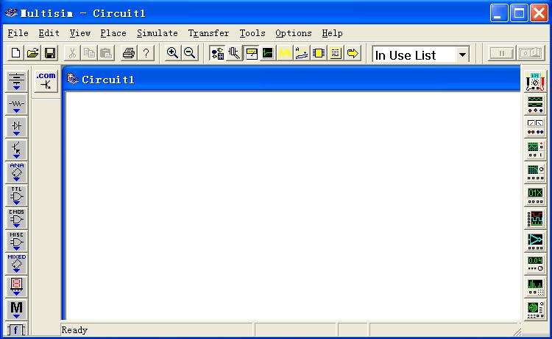

图1-1 Multisin 2001的界面组成

设计栏
设计栏部分是Multisim 2001的核心部分，通过它可以直接访问到程序提供的各种复杂功能。
Component(元件)按钮缺省时是被选中的(呈显出按钮被按下去的状态)，用户界面中显示出元件工具条。
Component Editing(元件编辑)按钮用于在Multisim 2001中修改元器件件，或者添加元件。一般情况下不使用这个按钮，因为Multisim 2001已经提供了数量相当可观的元器件库。
Instrmnent(仪器)设计按钮缺省时也是选被选中的，用户界面中显示出仪器工具条，其上的每一个按钮代表一种仪器或仪表。通过这个工具条可以把各种仪器和仪表连接到电路中。
Simulate(仿真)按钮用来操作开始运行、暂停或停止电路的仿真过程，是仿真操作的另一种控制方式。仿真运行时按钮上的绿色正弦波线会不断地从左向右移动。
Analysis(分析)按钮用来选择想要对电路执行的各种分析。
Postprocessor(后期处理器)按钮用于对仿真结果做进一步的操作。
VHDL／Verilog HDL按钮允许删VHDL模拟来进行运算。
Report(报告)按钮用于打印电路的情况报告（如元件列表、元件细节、仪器列表等）。
Transfer(传送)按钮用于同PCB设计软件进行通讯并把设计结果输出到PCB程序。这个按钮也可以把仿真结果输出到一个诸如MathCAD和Excel的程序。
1.4定制Multisim2001界面
用户可以根据具体的情况自己来定制任意风格的Multisim2001界面，包括工具条、电路颜色、页面尺寸、缩放水平、自动备份间隔、符号系统(ANSI或DIN)以及打印设置等等。定制后的设置单独与所使用的电路文件保存在一起。因此，用户可以，比如说，对一个电路用广种颜色方案而对另一个电路用另一种颜色方案。用户也可以针对个别情况或者是整个电路而覆盖原来的设置(例如，把某个具体元件的颜色从红色改成橙色)。
要为电路设置缺省的电路显示选项，选择“0pions／Preferences”菜单命令。首选项屏幕显示出来，其中提供了6个选项标签，同时，“Circuit(电路)”标签处于激活(选中)状态。通过这个标签可以控制电路的显示颜色和显示细节。如下图1-2所示。

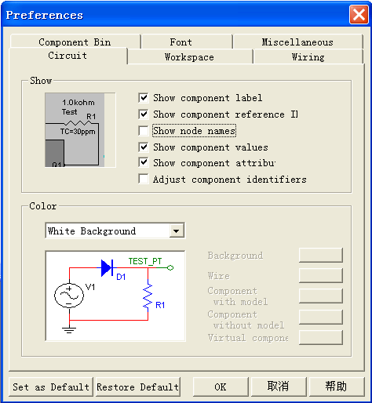
图1-2 用户首选项窗口

2 构建电路
2.1 启动电路文件
要开始构建电路文件，只需运行Multisim 2001即可。Multisim 2001将自动地打开一个空的电路文件以便可在其中进行操作。运行Multisim 2001时见到的电路窗口，具有它自己的基于先前设置值的缺省颜色、大小和显示选项。通过使用弹出菜单，可以修改这些选项以适合需要。
2.2 在电路中放置元件
现在准备开始为电路放置元件。
缺省情况下，“Components”设计栏按钮是选中的并且元件工具条是可见的。如果工具条不可见，请检查“Components”设计栏按钮是否按下。
需要用来产生电路的元器件分成几个组或元件盒。每个元件盒由元件工具条中的一个按钮来表示。把光标放到这些按钮上单击就可打开相应的元件盒，元件盒中包含着代表各种元件系列的许多按钮，如图1-3。
Sources，电源
Basic，基本元件
,，电源
Diodes，二极管
Transistors，三极管
Analog，电源
TTL，TTL芯片
CMOS，CMOS芯片
Misc digital，其它
Mixed，混合芯片
Indicators，指示器
Misc，其它
Controls，控制器
RF，射频
Electro Mechanical

图1-3元件工具条

需要放置元件时，点击该元件所在的系列按钮，然后从中选择。例如放置一个直流电压源，点击Basic按钮，选择直流电压源；又如放置一个电阻，点击Basic按钮选择电阻。如图1-4。

可以对所放置的元件的属性进行修改，方法为：双击该元件，弹出属性对话框，如图1-5。

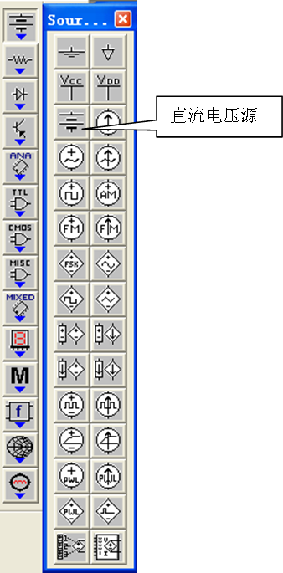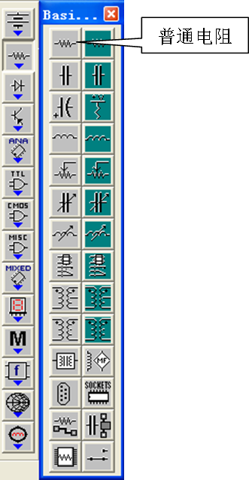
(a) (b)
图1-4 放置元件

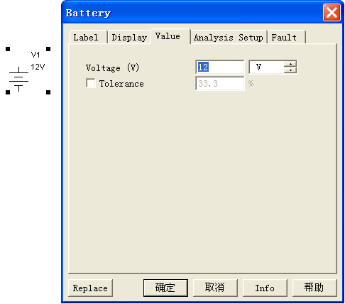
图1-5 修改元件属性

也可以对元件的放置位置或其他显示属性进行修改，方法为：右击元件，弹出属性，如图1-6。
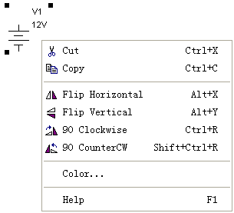
图1-6 修改元件显示属性
2.3 元件连线
在Multisim 2001中，可以选择自动连线方式连接元件。
自动连线，Multisim 2001的独特功能，意味着Multisim 2001在选中的引脚之间选择最佳路径自动地进行导线连接。自动的连线避免连线穿过其他的元件或与另外的连线重叠。
自动连线的方法：
- 光标指向某元件的引脚时，光标会变成一个十字叉符号，指示此时电路正处于连线模式中，单击鼠标开始连线操作；
- 光标上会有一根虚线随着光标一起移动；在光标移动过程中，右击取消该条连线；
- 将光标移至要连接的另一元件的引脚，单击，连线会从虚线变成实线，两个元件自动地用导线连在了一起；
- 删除某连线时，用光标选中，按Delete键删除。
2.4 添加文本到电路中
Multisim 2001允许添加一个标题框及文本到电路中以对电路进行注释。
添加标题框，选择“View／ShowTitle Block and Border”菜单命令。标题框显示在电路窗口的底部右侧。
编辑标题框，选择“0ptions／Modify Title Block”菜单命令。在域中输入想要的文本并单击“0K”按钮。
添加文本：
- 选择“P1ace／P1ace Text”菜单命令。
- 在电路窗口中想要放置文本的地方单击。显示出一个文本框。
- 输入文本——例如，输入“My tutorial circuit”(只能输入英文) 。
- 在电路窗口的其他地方单击，文本将显示在电路中。
- 要删除文本，在文本框上右击并从弹出的菜单中选择“Cancel”命令或按“DELETE”键。
- 要改变文本颜色，在文本框上右击，从弹出的菜单中选择“Color”命令，然后选择希望的颜色。
- 要编辑文本，在文本框上双击并做修改。在文本框外任意位置单击停止编辑文本。
- 要移动文本，在文本框上单击并把它拖拽到新的位置。

3 添加仪器到电路中
3.1 介绍
Multisim 2001提供了许多的虚拟仪器，用这些仪器来测量电路的性能。这些仪器就像它们的真实设备一样进行设置、使用及读数。它们看起来感觉就像在实验室中见过及使用过的仪器一样。
仪器工具条是缺省显示的。如果仪器工具条没有显示出来，请检查设计栏上的“Instrument”按钮的状态。仪器工具条上的每一种仪器用一个按钮代表，如图1-7所示。
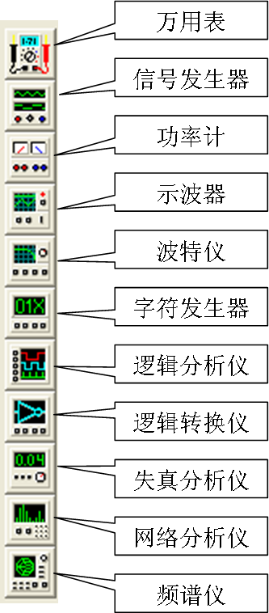
图1-7 仪器工具条
仪器中最常用的是万用表、信号发生器和示波器，下面对这三种仪器重点介绍。
3.2 万用表
万用表可以测量电压、电流、电阻和波特率。万用表使用简单，用于对测量精度要求不高的场合。
在仪器工具条上选中万用表然后再电路上点击，即可添加一个万用表xmm1；双击该万用表，弹出属性框，即可设置该表的参数。如图1-8。
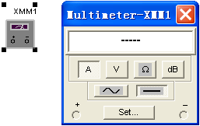
图1-8 万用表及其属性框
3.3 信号发生器
信号发生器可产生各种幅值和频率的正弦波、锯齿波和方波，用作信号源。信号发生器及其属性框如图1-9。
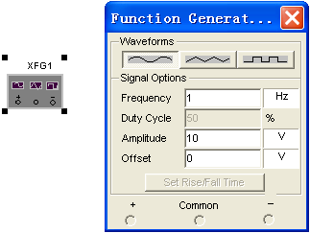
图1-9 信号发生器及其属性框

注意：信号发生器在连接时，必须有一个引脚接地。
3.4 示波器
示波器可以同时测量电路中两个地方的电压波形、瞬态值，并进行比较和分析，是功能比较强大、控制比较复杂的仪器。示波器如图1-10。
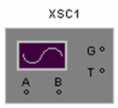
图1-10 示波器

示波器的连接注意事项：G点接地，A、B分别连接电路中需测量的位置。
双击示波器可弹出属性框，在电路未运行时属性框中无显示，电路运行时属性框显示出波形图及其他参数，如图1-11。
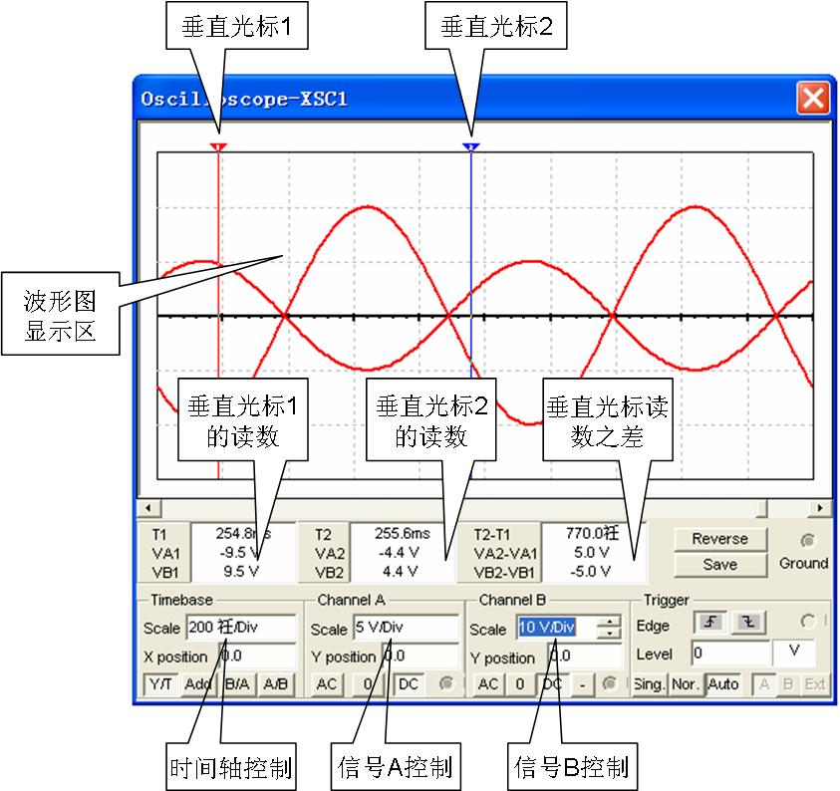

图1-11 示波器的属性框（运行中）

现对图中各区域分别说明：
- 波形图显示区域用于显示电压波形；
- 2个垂直光标表示2个运行瞬时，用于测量电压瞬时值，测量结果显示在垂直光标读数区内；
- 时间轴控制区域用于控制显示波形的时间轴控制，其中Scale控制时间轴刻度，X position控制时间轴(X轴)初始位置；
- 信号A控制区域用于控制信号A的显示，其中Scale控制信号A的显示刻度，Y position控制信号A(Y轴上)的显示初始位置，AC按钮表示带纹波的显示，0按钮表示不显示（一般用于屏蔽该信号以观察另一信号），DC按钮表示不带纹波的显示；
- 信号B控制区域用于控制信号B的显示，其中Scale控制信号B的显示刻度，Y position控制信号B(Y轴上)的显示初始位置，AC按钮表示带纹波的显示，0按钮表示不显示（一般用于屏蔽该信号以观察另一信号），DC按钮表示不带纹波的显示。

4 运行电路
Multisim 2001电路运行后，可通过仪器观察电路运行状况；若要修改电路，则停止运行后修改。暂停电路用于观察、分析仪器读数。
Multisim 2001运行、暂停电路有4种方式：
- 在菜单Simulate上选择Run、Pause；
- 按快捷键F5运行和停止，按F6暂停；
- 在工具栏上按仿真按钮，选择其中的Run和Pause；
- 在工具栏上按运行和停止，按暂停。

实验一 小规模组合逻辑电路的分析和设计

一、实验目的
- 熟悉组合逻辑电路的特点和一般分析方法
- 熟悉逻辑门电路的使用方法

二、实验预习
- 组合逻辑电路的分析和设计方法
- 逻辑门电路的使用

三、实验器材
- 直流稳压电源
- 数字逻辑实验箱
- 74HC00，74HC10，74HC20，74HC86

四、实验内容和步骤
（一）全加器
已知全加器的输入端Ai、Bi、Ci-1，输出端Si和Ci，输入、输出之间的逻辑关系为：
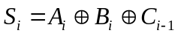， 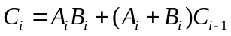
- 改变函数的形式，使用异或门和与非门将电路构建出来；
- 改变输入变量的值，记录输出值，并与全加器的真值表进行对比。

（二）三变量不一致电路
设计一个“三变量不一致”电路，要求：
- 当输入的三个变量不相同时，电路输出为1，否则为0；
- 全部用与非门实现。
（三）裁判表决电路
举重比赛有三个裁判，一个主裁判A，两个副裁判B、C。在杠铃是否完全举起的裁决中，每一个裁判通过按下自己面前的按钮来裁决。最终的裁决取决于至少两名裁判的裁决，其中必须要有主裁判。如果最终的裁决为杠铃举起成功，则输出举重“有效”指示灯亮，否则“无效”指示灯亮。请设计此电路，要求全部使用与非门实现。

（四）简易自动售票机
设计一台简易自动售票机的控制电路，要求投入五角、二角或两个一角的硬币时，输出一张价值二角的邮票，并能找回多余的零钱。

实验二 中规模组合逻辑电路的分析和测试

一、实验目的
- 熟悉中规模组合逻辑电路芯片的特点和分析方法
- 熟悉编码器、译码器、数据选择器的特点

二、实验预习
- 编码器、译码器、数据选择器的功能和引脚分布

三、实验器材
- 直流稳压电源
- 数字逻辑实验箱
- 74HC148，74HC138，74HC47，74HC00，74HC153，74HC151

四、实验内容和步骤
（一）8-3线优先编码器的测试
将8-3线优先编码器按图2-1连接，用逻辑开关改变输入信号，观察输出信号并记录。
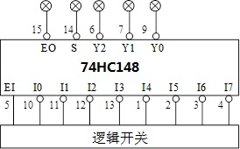
图2-1 8-3线优先编码器的测试电路

（二）3-8线译码器
将3-8线译码器按图2-2连线，用逻辑开关改变输入信号，观察输出信号并记录。
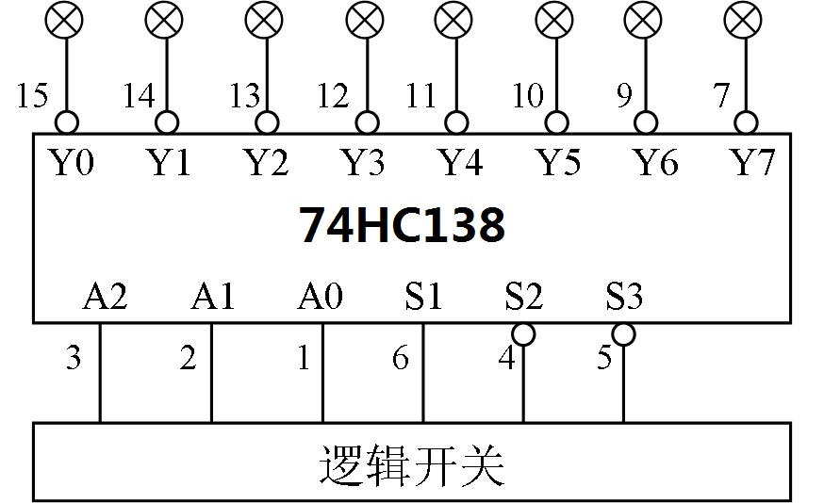
图2-2 3-8线译码器的测试电路

（三）七段译码器
将BCD码到七段译码器按图2-3连线。用逻辑开关改变输入信号，通过七段数码管的显示，观察输出信号并记录。
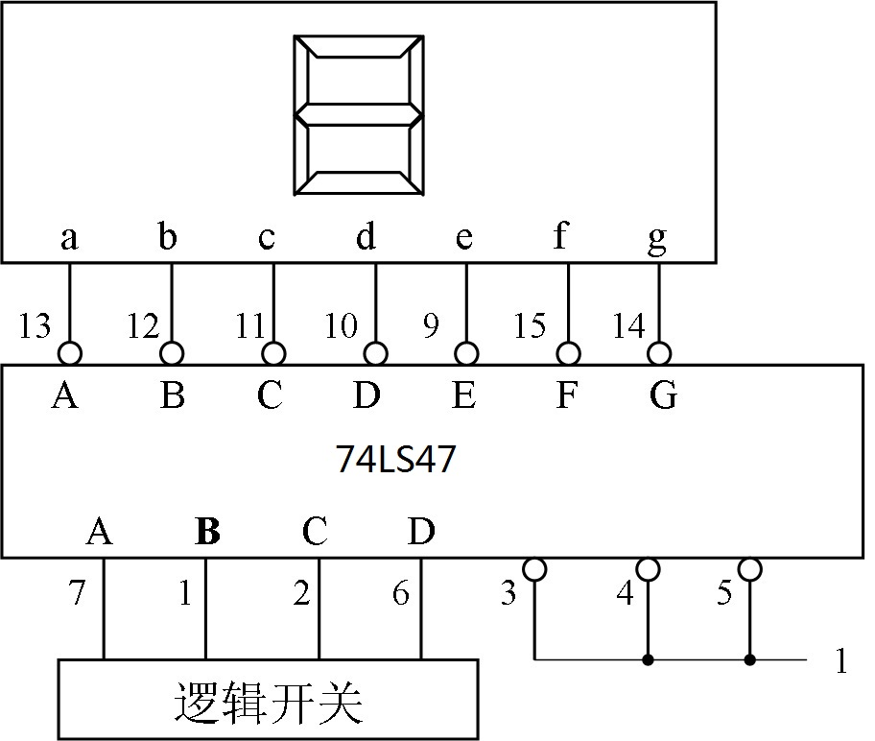
图2-3 BCD码-七段译码器测试电路

（四）4选1数据选择器
1. 4选1数据选择器的测试
将4选1数据选择器按图2-4连线。在1D3、1D2、1D1、1D0状态确定的条件下，改变A1、A0、1S信号，观察1Y的输出状态并记录。

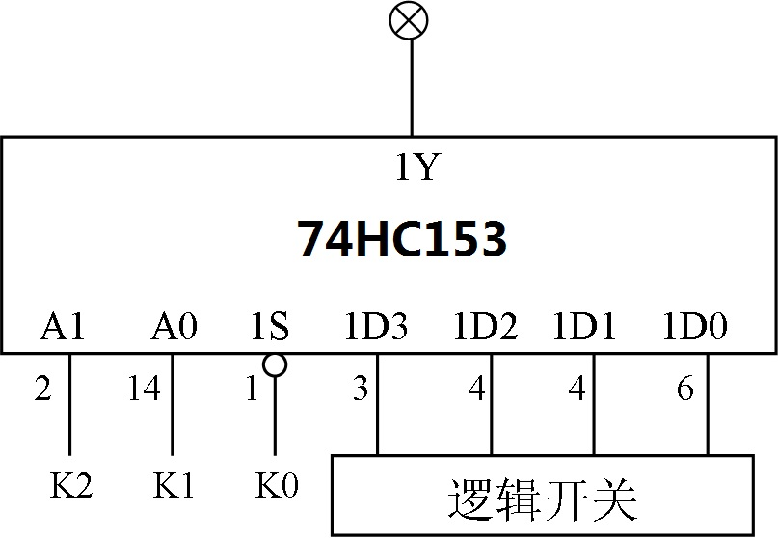
图2-4 4选1数据选择器测试电路
2. 4选1数据选择器的分析
用双4选1数据选择器组成如图2-5电路。先对该电路进行测试，记录测试结果；然后分析测试结果，写出输出函数1Y和2Y的逻辑表达式，并说明该电路完成什么功能。
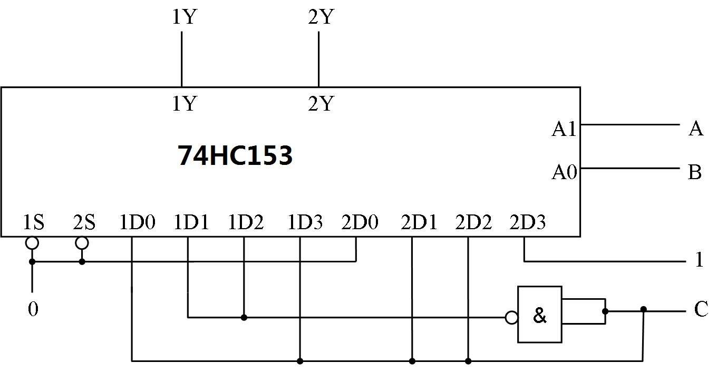
图2-5 4选1数据选择器的分析电路

（五）8选1数据选择器
1. 8选1数据选择器的测试
将8选1数据选择器按图2-6连线。其中A2、A1、A0为3位地址码，S为低电平选通输入端，D0~D7为数据输入端，Y为原码输出端，W为反码输出端。
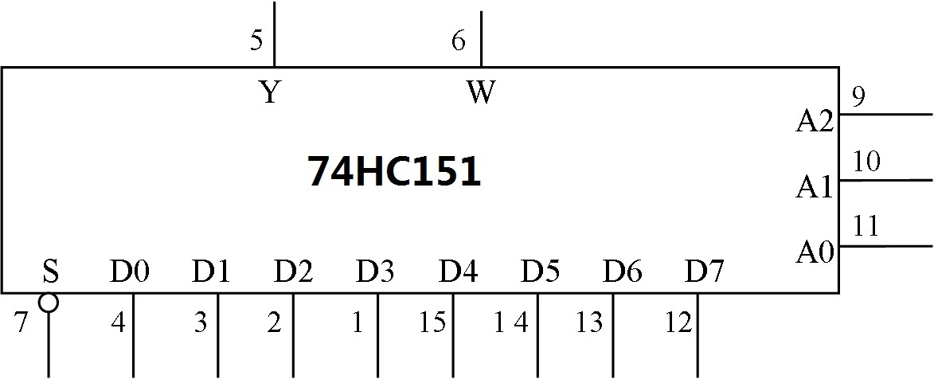
图2-6 8选1数据选择器的测试电路

2. 8选1数据选择器的分析
分析图2-7的电路完成什么功能。置数据输入端D0~D7分别为 1111 0000或1010 1010两种状态后，再分别两次加载地址输入端A2、A1、A0的输入信号为000~111，同时观察输出状态，记录结果，然后根据结果对电路进行分析。
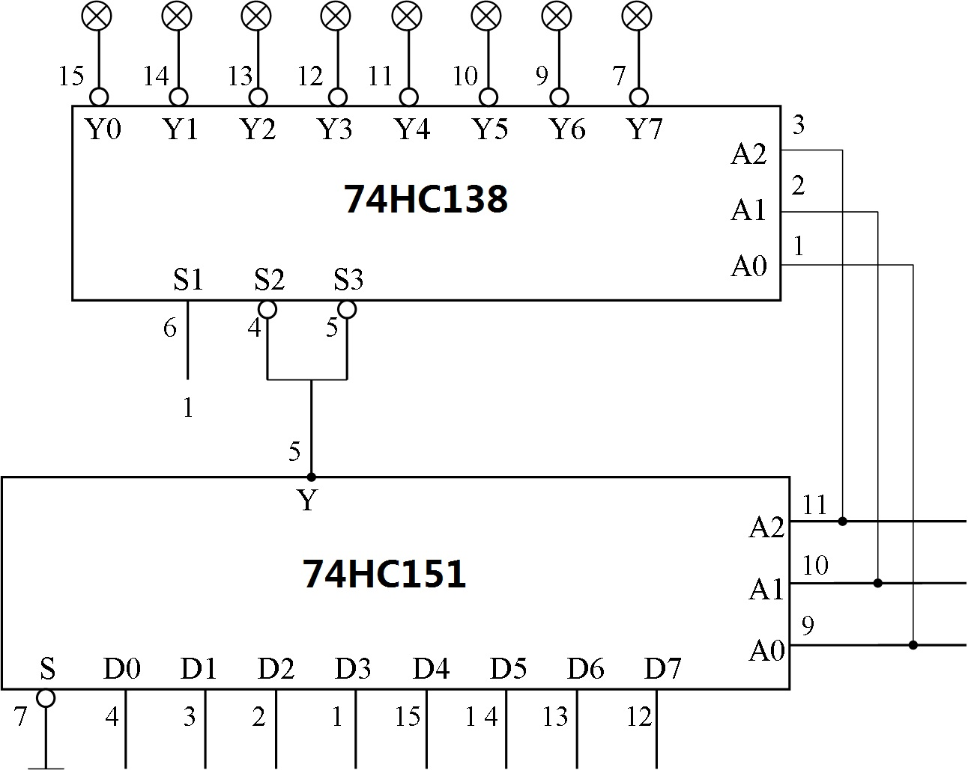

图2-7 8选1数据选择器的分析电路

实验三 中规模组合逻辑电路的设计

一、实验目的
- 熟悉编码器、译码器、数据选择器的特点
- 掌握中规模集成电路设计组合逻辑电路的方法

二、实验预习
- 译码器和数据选择器的逻辑功能

三、实验器材
- 直流稳压电源
- 数字逻辑实验箱
- 74HC00，74HC10，74HC20，74HC151，74HC153，74HC138

四、实验内容和步骤
（一）路灯控制电路
试用数据选择器设计一个路灯控制电路，要求在四个不同的地方都能独立地开灯和关灯。

（二）译码器设计的一位全减器
试用3-8线译码器74HC138设计一位全减器。

（三）数据选择器设计的一位全减器
试用双4选1数据选择器74HC153设计一位全减器。

实验四 触发器

一、实验目的
- 学习触发器逻辑功能的测试方法
- 进一步熟悉RS触发器、集成D触发器和JK触发器的逻辑功能及其触发方式

二、实验预习
- 复习各种触发器的逻辑功能
- 复习不同触发器的相应触发方式

三、实验器材
- 直流稳压电源
- 数字逻辑实验箱
- 74HC00，74HC74，74HC76

四、实验内容和步骤
（一）基本RS触发器
基本RS触发器用与非门74HC00构成，按图4-1接好线。在输入端加上不同的信号，通过发光二极管观察电路输出端的状态。
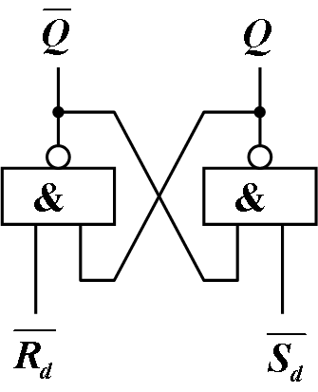
图4-1 基本RS触发器
（二）D触发器
用带预置和清除的双D型触发器74HC74来测试上升沿触发集成D刑触发器的逻辑功能。
- 在时钟脉冲的不同电平状态，改变预置端PRE和清除端CLR的信号，通过发光二极管观察触发器的输出状态；
- 然后，将预置端PRE和清除端CLR置为无效，使用单脉冲按钮向触发器的时钟输入端CLK发出脉冲的上升边沿和下降边沿，同时改变数据输入端D，测试D触发器的逻辑功能。
（三）JK触发器
- 在时钟脉冲的不同电平状态，改变预置端PRE和清除端CLR的信号，通过发光二极管观察触发器的输出状态；
- 然后，将预置端PRE和清除端CLR置为无效，使用单脉冲按钮向触发器的时钟输入端CLK发出脉冲的上升边沿和下降边沿，同时改变数据输入端J、K，测试JK触发器的逻辑功能。
（四）触发器的应用
用触发器可以很容易地实现对输入脉冲信号的分频功能。图4-2中，用D触发构成的分频电路实现对CP1脉冲的二分频，用JK触发器构成的分频电路实现对CP2脉冲的四分频。按图接线，Q1和Q2分别接到2个发光二极管，CPI和CP2同时接到单脉冲的输出端。按动单脉冲按钮，观察Q1与CP1和Q2与CP2的对应关系，记录观察的结果，根据表中的数据画出Q1、Q2与CP对应的波形图。
注意：在按下和释放单脉冲按钮的时刻，就应对Q1和Q2的状态变化进行观察。
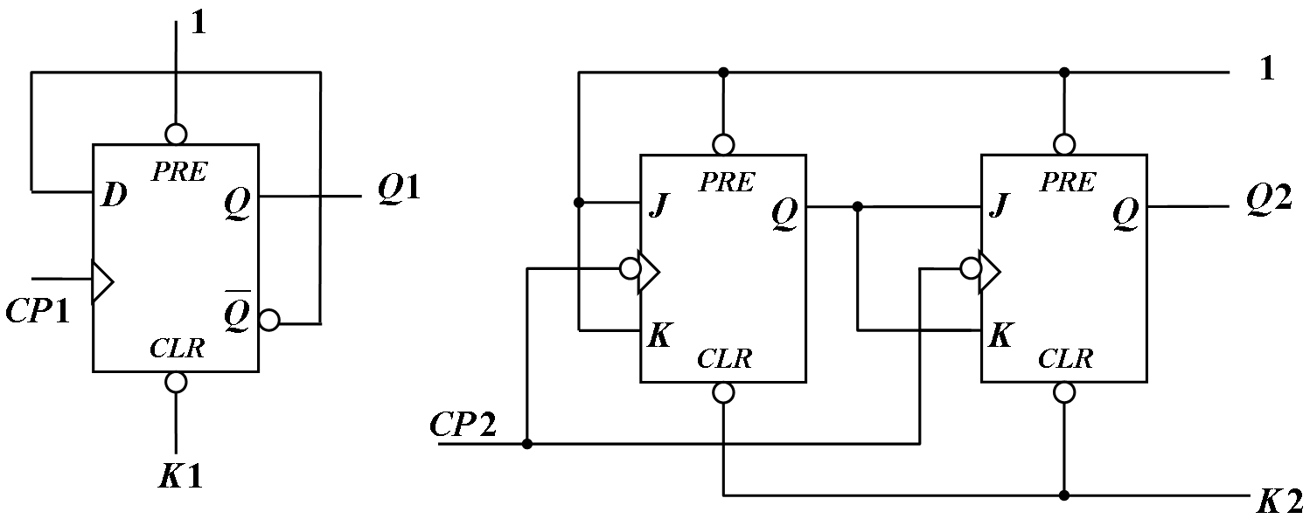
图4-2 二分频电路和四分频电路

实验五 中规模集成时序逻辑芯片的分析

一、实验目的
- 熟悉中规模集成时序电路：同步十进制计数器74HCl60、双向移位寄存器74HCl94的逻辑功能和使用方法
- 掌握中规模集成时序电路的分析方法

二、实验预习
- 计数器、移位寄存器的功能和特点
- 中规模集成时序电路的功能特点利使用方法

三、实验器材
- 直流稳压电源
- 数字逻辑实验箱，Multisim仿真系统
- 74HC00、74HC160、74HC194

四、实验内容和步骤
（一）同步十进制计数器
1. 集成同步十进制计数器74HCl60除了具有十进制加法计数功能之外，还有预置数、异步清零和计数保持的功能，其功能如表5-1。

表5-1：

CLK | CLR | LOAD | ENP | ENT | 工作状态
× | 0 | × | × | × | 清零
↑ | 1 | 0 | × | × | 预置数
× | 1 | 1 | 0 | 1 | 保持
× | 1 | 1 | × | 0 | 保持
↑ | 1 | 1 | 1 | 1 | 计数

建立74HCl60的实验电路如图5-1。使能端ENT和ENP接高电平1，清零端CLR和置数端LOAD也接高电平1，使集成同步十进制计数器74HCl60进入同步十进制计数状态。计数输出端Q_{D}、Q_{C}、Q_{B}、Q_{A}接七段码译码显示器，用于观察状态数的变化。同时，计数输出端也接到逻辑分析仪，用来观察计数器的时序波形。
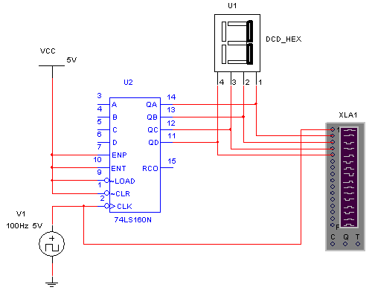
图5-1 74HC160同步十进制计数器电路

打开仿真开关，在连续脉冲的作用下，观察译码显示器数字的变化规律。试在图5-1(a)的波形图中标出显示器数字变化时计数器输出的状态。
将74HCl60计数器的Q_{B}端和Q_{C}端分别连到一个与非门的输入端，与非门的输出端接74HCl60的异步清除端CLR，其余的连接关系不变，如图5-1(a)。这样就构成了一个采用清零法的同步六进制计数器。打开仿真开关，在连续脉冲的作用下，观察译码显示器数字的变化规律，并用逻辑分析仪观察计数器状态的转换规律。仔细观察屏幕，看一看出现了什么异常的现象。
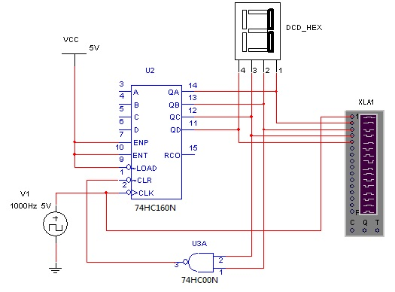
图5-1(a) 采用清0法的同步六进制计数器

将上述的清0法改为置数法，令要置入的数为DCBA=0000，同时将与非门的输出改到74HC160的LOAD端。如图6-1(b)。再次运行仿真，重复前面的观察。

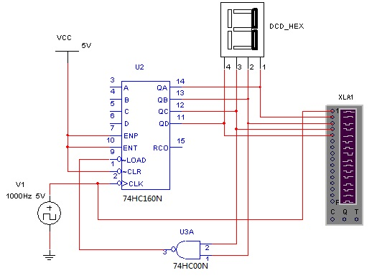

图5-1(b) 采用置数法的同步六进制计数器

2.
图5-2是用两片74HC160组成的一个同步计数器，问该计数器是几进制的？试分析该计数器的工作原理。
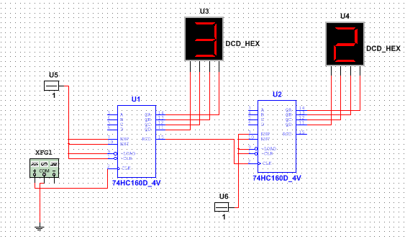

图5-2 两片74HC160组成的同步计数器

（二）双向移位寄存器
1.
集成双向移位寄存器74HC194在简单移位寄存器的基础上义附加了左移和右移控制数据并行输入、保持、异步复位等功能。其功能表如表5-2所示。
表5-2：
CLR | S1 | S0 | 工作状态
0 | × | × | 清零
1 | 0 | 0 | 保持
1 | 0 | 1 | 右移
1 | 1 | 0 | 左移
1 | 1 | 1 | 并行输入

建立如图5-3所示的集成移位寄存器实验电路，验证74HC194的逻辑功能。时钟信号CLK由时钟源提供，频率取1Hz。控制信号S1、S0用两只开关分别控制，对开关的操作分别用键盘按键1和0来控制。左移、右移控制信号也用两只开关来分别控制，对开关的操作分别用L和R按键。并行输入置数端D、C、B、A接成1011状态。输入、输出均接逻辑探针监视。
打开仿真开关，单击1、0键，令S₁S₀=11，观察移位寄存器输出的变化；令S₁S₀=01，按R键，不断改变右移输入，观察数据右移串行输出：令S₁S₀=10，按L键，不断改变左移输入，观察数据左移串行输出。把观察到的结果填入表5-3。

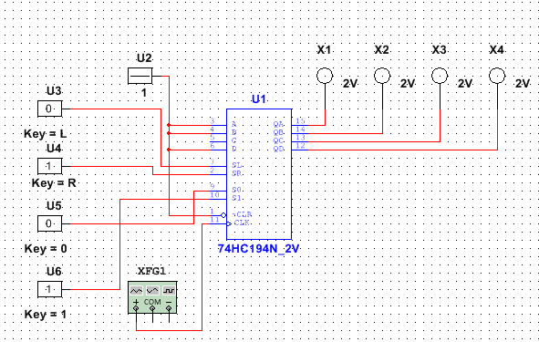

图5-3 74HC194 的逻辑功能验证电路

2.
用2片74HC194组成图5-4的计数器电路，试分析该电路的逻辑功能，并画出它的状态转换图。
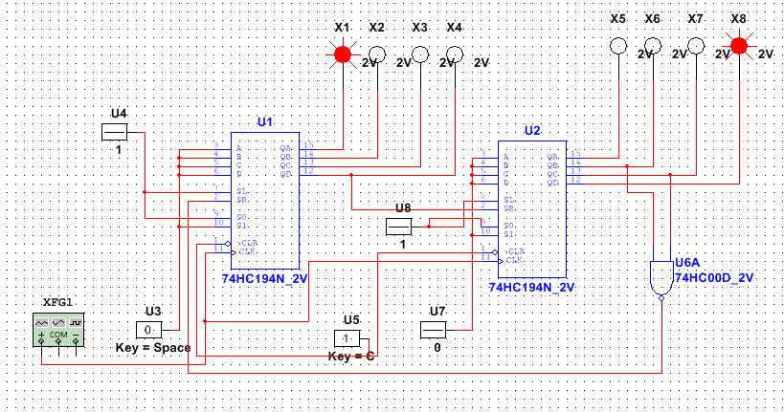
图5-4 2片74HC194组成的计数器

实验六 同步时序电路的设计

一、实验目的
- 掌握74HC160计数器、74HCl94移位寄存器的逻辑功能和使用方法
- 熟悉中规模集成时序器件的一般设计方法

二、实验预习
- 中规模集成电路74HC160、74HC194的逻辑功能及使用方法
- 中规模集成电路74HC160、74HC194的一般设计方法

三、实验器材
- 直流稳压电源
- 数字逻辑实验箱，Multisim仿真系统
- 74HC00、74HC160、74HC194

四、实验内容和步骤
（一）24进制和31进制计数器
试用同步十进制计数器芯片74HC160构成两个同步计数器，其中一个的计数进制为24进制，另一个的计数进制为31进制。画出它们的逻辑电路图，并验证之。
（二）模13扭环计数器
图12-1为一自启动扭环形计数器的状态图。试用74HC194将该电路设计出来，画出逻辑电路图并验证之。(要求为同步电路)
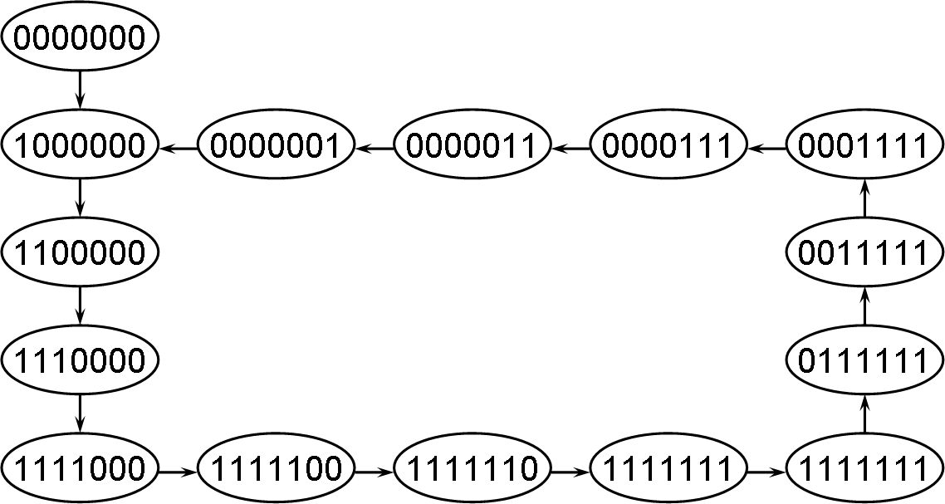
图6-1 模13扭环计数器状态图

